1. Начертить расчетную схему электрической цепи. При Е1 = 12 В и Е2 = 9 В, и значениях R1 = 100 Ом, R2 = 68 Ом, R3 = 100 Ом, вычислить токи в ветвях цепи. При определении токов воспользоваться методами расчета:
а) на основе уравнений по законам Кирхгофа;
б) методом контурных токов;
в) методом узловых потенциалов.

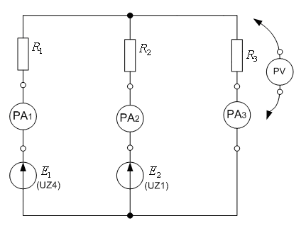
Рис.1

2. Начертить расчетную схему электрической цепи. При Е1 = 9 В и J2 = 50 мА, и значениях R1 = 100 Ом, R2 = 68 Ом, R3 = 100 Ом, вычислить токи в ветвях цепи. При определении токов воспользоваться методами расчета:
а) на основе уравнений по законам Кирхгофа;
б) методом контурных токов;
в) методом узловых потенциалов.

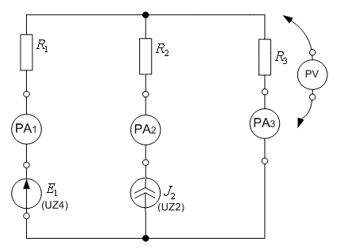
Рис. 2

3. Рассчитать частичные токи для цепи рис. 1 и рис. 2. Проверить выполнение принципа наложения. Определить собственные и взаимные проводимости, коэффициенты передачи по току.

